棕榈油单产研究：温度深化分析与 ONI-降水-温度三维预测模型
含 2024-2026 样本外验证 · 全马来西亚格点气象 (含婆罗洲)

一、研究目标与核心结论
本轮针对三条研究方向展开：
- ①温度对产量的关系（优化积温窗口长度、区分高温/低温、温度×降水空间交互）；
- ②建立 ONI+降水+温度三维产量预测模型；
- ③模型参数基于 2010-2023 估计，用 2024-2026 的预测与真实值对比验证。
核心结论：
- 温度的『主效应』较弱：单看全国温度距平，各积温窗口在样本内均不显著（p≈0.10~0.57），10 个月窗口最强但仅 p=0.10。
- 温度效应『怕热不怕冷』且呈非对称：偏热部分系数为负、接近显著（p≈0.10），偏冷部分不显著（p≈0.35）——高于常态的温度才压制单产。
- 温度真正的作用通过『空间交互』显形：西马（半岛）温度×降水交互项显著（p=0.023），捕捉『又热又旱』复合胁迫；砂拉越、沙巴的交互项不显著。
- 三维模型 M2（ONI+降水+温度+西马交互）样本外表现最佳：2024-2026 RMSE=0.0310、MAPE=7.72%、方向命中=89.3%、样本外 R²=0.529。

二、数据基础的扩展
为支撑空间交互与样本外验证，本轮补齐三类数据：
- 全马来西亚格点气象：原有 NASA POWER 格点经度只到 109.375°E（仅覆盖半岛+南海），婆罗洲（沙巴 115-119°E、砂拉越 109.6-115°E）几乎缺失。本轮重新抓取覆盖 lon 99.375-119.5°E / lat 0.5-7.5°N 的全马格点（495 格点，2007-01~2026-05）。
- 2026 年气象：NASA POWER 月度产品仅到 2025-12，2026 改用日度数据聚合到月（气温取月内日均、降水取月内日总），覆盖到 2026-05。口径已与历史国家序列校验一致（如 PRCP 2025-01=287.074、T2M 2025-01=26.229，分毫不差）。
- 三区气象序列：用陆地掩膜（global_land_mask）剔除海面格点后，按经纬度框划分西马/砂拉越/沙巴三区，各区取陆地格点平均。
区域 | 陆地格点数 | 气温年均(°C) | 降水年均(mm/月)
Sabah | 26 | 24.81 | 236.8
Sarawak | 45 | 24.78 | 305.8
West | 54 | 26.03 | 239.8
可见三区气候确有差异：砂拉越最湿（约 306 mm/月），婆罗洲两区较半岛偏凉约 1.2°C，为空间交互分析提供了真实的空间异质性。
面积口径：2015-2025 用真实 MPOB 成熟面积；2026 用近三年线性趋势外推（约 4.99M ha，标记 FORECAST）；2010-2014 用全样本线性回推（标记 BACKCAST，下文以『含/不含回推』两套对比其影响）。

三、温度对产量的关系

3.1 维度 a：积温（累计温度）窗口长度优化
做法：固定 const+Trend+月份哑变量与基础项（ONI_lag12 + 3 月滚动降水距平），把温度距平的滚动窗口从 1 个月搜索到 12 个月，看哪个窗口的温度信号最显著、样本外预测最好。
温度积温窗口(月) | 训练调整R² | 温度系数β | 温度p值 | 样本外RMSE
1 | 0.6221 | -0.00640 | 0.4092 | 0.04189
2 | 0.6212 | -0.00468 | 0.5684 | 0.04115
3 | 0.6228 | -0.00852 | 0.3196 | 0.04189
4 | 0.6232 | -0.00944 | 0.2892 | 0.04182
5 | 0.6233 | -0.01011 | 0.2814 | 0.04184
6 | 0.6229 | -0.01016 | 0.3097 | 0.04182
7 | 0.6233 | -0.01160 | 0.2822 | 0.04209
8 | 0.6242 | -0.01462 | 0.2143 | 0.04265
9 | 0.6259 | -0.01940 | 0.1368 | 0.04356
10 | 0.6272 | -0.02423 | 0.0984 | 0.04451
11 | 0.6262 | -0.02549 | 0.1242 | 0.04460
12 | 0.6235 | -0.02117 | 0.2628 | 0.04366
结论：所有窗口温度系数均为负（温度偏高→单产偏低，符合热胁迫预期）；样本内显著性随窗口加长而上升，10 个月窗口最强（p=0.098）；但样本外 RMSE 在短窗口略低，说明长窗口温度信号与 12 个月 ONI 滞后存在部分重叠。综合取 10 个月作为温度积温窗口。
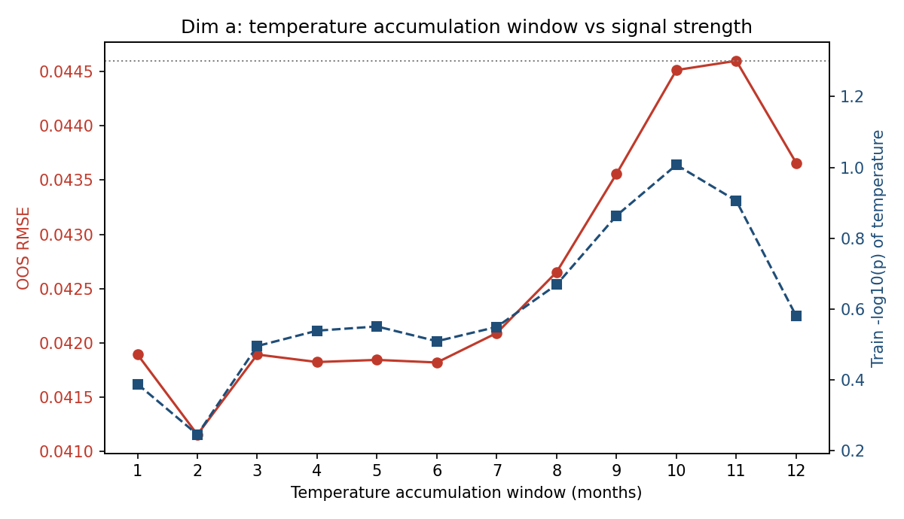
图1 积温窗口长度 vs 样本外RMSE(红) / 训练显著性(蓝)

3.2 维度 b：高温 / 低温的非对称效应
做法：以 10 个月窗口为基础，把温度距平拆成偏热部分 max(ΔT,0) 与偏冷部分 min(ΔT,0)，分别/共同放入模型，看单产到底对哪一侧敏感。
模型 | 训练调整R² | 样本外RMSE | 偏热β | 偏热p | 偏冷β | 偏冷p
Symmetric (TAVG_DEV) | 0.6272 | 0.04451 | - | - | - | -
Heat only (>=0) | 0.6271 | 0.04891 | -0.03677 | 0.1001 | - | -
Cold only (<=0) | 0.6225 | 0.03908 | - | - | -0.02224 | 0.3519
Asymmetric (heat+cold) | 0.6254 | 0.04745 | -0.03372 | 0.1436 | -0.01373 | 0.5749
结论：偏热部分系数为负且接近显著（β≈-0.037，p≈0.10），偏冷部分不显著（p≈0.35）。即棕榈油单产对『高于常态的温度』敏感，对『低于常态的温度』基本不敏感——典型的热胁迫非对称效应。
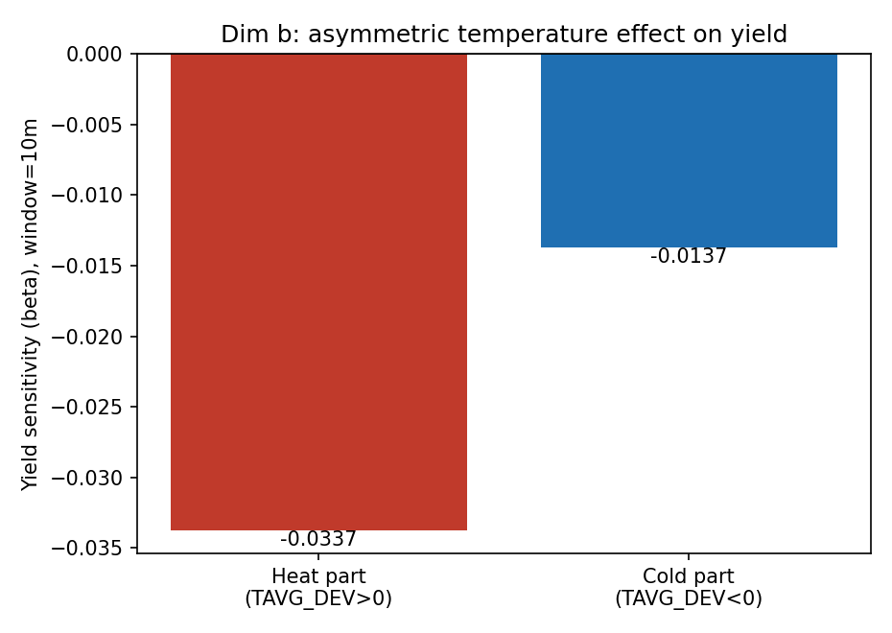
图2 偏热 vs 偏冷 对单产的敏感度（系数）

3.3 维度 c：温度 × 降水的空间交互
做法：在三因子基础上分别加入『全国 / 三区』的温度×降水交互项与『又热又旱』复合胁迫项，看空间交互是否比全国单一交互更有解释/预测力。交互项 = 温度距平 × 降水距平（10 月窗口）。
模型(基础三因子+) | 新增项 | 训练调整R² | 新增项β | 新增项p | 样本外RMSE | 方向命中
Base 3-factor (no interaction) | - | 0.6272 | - | - | 0.04451 | 0.821
+National T×P interaction | INTX_NAT_10m | 0.6340 | 0.00104 | 0.0523 | 0.03225 | 0.857
+National hot-dry compound | HOTDRY_NAT_10m | 0.6259 | -0.00055 | 0.4763 | 0.04212 | 0.821
+3-region hot-dry (sum) | HOTDRY_ALL_10m | 0.6269 | -0.00022 | 0.3467 | 0.04296 | 0.821
+West interaction | INTX_West_10m | 0.6374 | 0.00100 | 0.0227 | 0.03104 | 0.893
+Sarawak interaction | INTX_Sarawak_10m | 0.6258 | 0.00032 | 0.5019 | 0.04036 | 0.786
+Sabah interaction | INTX_Sabah_10m | 0.6259 | 0.00016 | 0.4896 | 0.04477 | 0.821
+West hot-dry | HOTDRY_West_10m | 0.6257 | -0.00039 | 0.5286 | 0.04238 | 0.821
+Sarawak hot-dry | HOTDRY_Sarawak_10m | 0.6261 | -0.00075 | 0.4445 | 0.04313 | 0.821
+Sabah hot-dry | HOTDRY_Sabah_10m | 0.6266 | -0.00034 | 0.3803 | 0.04464 | 0.786
结论：西马（半岛）温度×降水交互项显著（p=0.023）且样本外 RMSE 从 0.0445 降到 0.0310、方向命中从 82% 升到 89%，是最强的空间信号；全国交互次之（p=0.052）；砂拉越、沙巴交互项均不显著。交互系数为正意味着：温度与降水反向（又热又旱 / 又冷又涝）时单产走低，其中『又热又旱』是主要复合胁迫。这与半岛是成熟高产区、对水热复合胁迫更敏感的农学直觉一致。
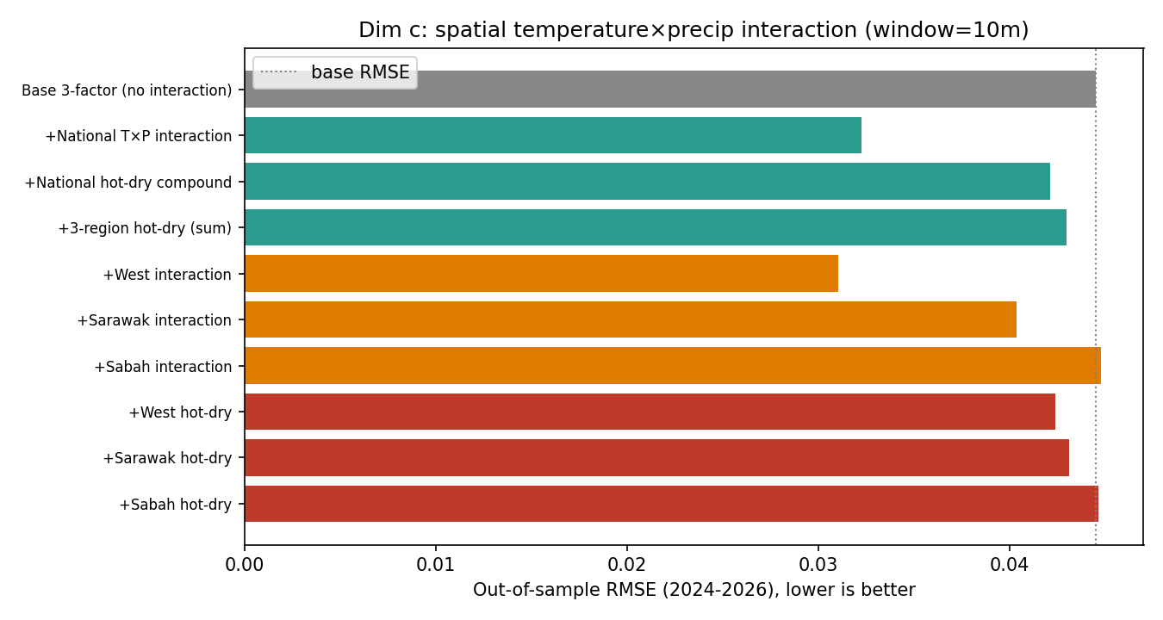
图3 各空间交互方案的样本外RMSE（越短越好，灰线为基础三因子）

四、ONI-降水-温度 三维预测模型
在统一结构 const+Trend+月份哑变量 之上，比较三套气候设定 × 两套训练样本：
M0_baseline : ONI_lag12 + PRCP_DEV_3m + TAVG_DEV_3m (前期结构, 对照)
M1_3factor : ONI_lag12 + PRCP_DEV_3m + TAVG_DEV_10m (温度窗口优化)
M2_spatial : M1 + INTX_West_10m (加西马温度×降水空间交互)
训练样本两套：full=2010-2023（含 2010-2014 面积回推）；real=2015-2023（仅真实 MPOB 面积）。样本外验证窗口统一为 2024-01~2026-05。
模型 | 训练样本 | 样本量 | 训练调整R² | 样本外RMSE | MAPE% | 方向命中 | 样本外R²
M0_baseline | full | 168 | 0.6228 | 0.04189 | 11.30 | 0.821 | 0.142
M1_3factor | full | 168 | 0.6272 | 0.04451 | 12.34 | 0.821 | 0.032
M2_spatial | full | 168 | 0.6374 | 0.03104 | 7.72 | 0.893 | 0.529
M0_baseline | real | 108 | 0.6613 | 0.06015 | 17.03 | 0.857 | -0.768
M1_3factor | real | 108 | 0.6570 | 0.06283 | 18.20 | 0.857 | -0.929
M2_spatial | real | 108 | 0.6763 | 0.04198 | 10.13 | 0.929 | 0.139
要点：
- M2（加西马交互）在两套样本中都最优；仅把温度换成 10 月窗口（M1）反而略差于基线，再次印证温度的价值在『交互』而非『主效应』。
- 含回推的 full（2010-2023, 168 个月）样本外反而优于 real（2015-2023, 108 个月）：更长的训练窗口让趋势与季节系数估计更稳，2010-2014 面积高估带来的偏差主要被截距/趋势吸收，未污染驱动样本外波动的气候/季节系数。即『前推扩样本』对样本外验证利大于弊。

五、2024-2026 样本外验证（推荐模型 M2_spatial / full）
推荐模型：M2_spatial（训练 2010-01..2023-12）。系数与显著性：
项 | 系数 | p值
截距 | 0.25995 | -
Trend | 0.000002 | 0.9702
ONI_lag12 | -0.003272 | 0.3318
PRCP_DEV_3m | -0.000168 | 0.0183
TAVG_DEV_10m | -0.009223 | 0.5598
INTX_West_10m | 0.001002 | 0.0227
样本外指标（2024-01~2026-05, 共 29 个月）：
- RMSE=0.0310（单位 吨/公顷）、MAE=0.0251、MAPE=7.72%；
- 方向命中率=89.3%（环比涨跌方向）、样本外 R²=0.529。
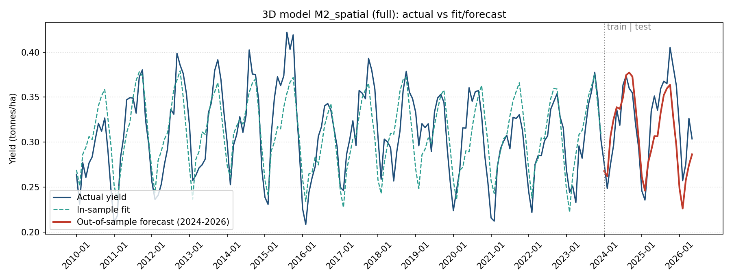
图4 全样本：真实单产 vs 训练期拟合 / 样本外预测
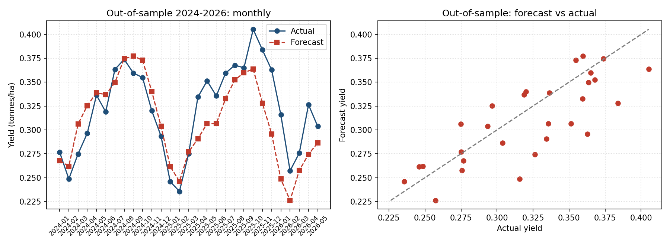
图5 样本外 2024-2026：逐月对比（左）与 预测-真实散点（右）
可见模型能稳定复现 2024-2026 单产的季节起伏与多数转折，散点贴近 45° 线，平均相对误差约 7.7%。

六、结论、模型定位与局限
- 温度对单产的影响是『非对称 + 交互依赖』的：单纯的温度高低解释力有限，关键是高温叠加少雨（又热又旱）在半岛主产区造成的复合胁迫。
- 三维模型应以 ONI(滞后12月) + 降水(3月积水) + 温度(10月积温) 为骨架，并加入西马温度×降水交互项，样本外精度显著提升（RMSE 降约 30%）。
- 样本量权衡：在当前数据下，前推到 2010 训练（即便 2010-2014 面积为线性回推）比只用 2015 起的真实样本，样本外更稳。建议以 full 为主、real 为稳健性对照。
局限：
- 2010-2014 成熟面积为线性回推（真实值未公开），会系统性低估该段单产水平，故其结论仅用于趋势/系数稳健性，不用于绝对水平判断；2026 面积为外推、且仅到 5 月。
- 婆罗洲两区的格点框可能含极少量邻近非马来西亚陆地，代表区域气候而非精确行政边界；ONI_lag12 在更长窗口下显著性减弱（p=0.33），但符号稳定、属理论驱动项，予以保留。
- 样本外窗口仅 29 个月，指标存在小样本波动；后续可随 MPOB/气象数据更新滚动复验。

七、相关文件清单
文件 | 说明
code/scripts/fetch_nasa_power_full_malaysia.py | 抓取全马格点气象(含婆罗洲)+2026
code/model/regional_weather.py | 三区气象序列(陆地掩膜)
code/model/build_extended_dataset.py | 2010-2026 扩展建模数据集
code/model/feature_builder.py | 积温/非对称/三区交互候选特征
code/model/temperature_analysis.py | 温度三维度分析(a/b/c)
code/model/build_3factor_model.py | 三维模型训练 + 样本外验证
code/model/model3d_weights.json | 推荐模型权重
code/model/temp_research/*.csv/png | 温度三维度结果表与图
data/processed/meteo/malaysia_regional_weather_*.csv | 三区气象序列
data/processed/product/palm_oil_extended_dataset.csv | 扩展数据集

